Εισαγωγή στην Επιστήμη των Η/Υ ΙΙ
Μάθημα 3 (2/5/07)


Σημειώσεις

- Το Textpad είναι ένα πρόγραμμα επεξεργασίας κειμένου για τη δημιουργία απλών αρχείων κειμένου, το τρέχουμε με διπλό κλικ στο εικονίδιο του.
- Στο textpad δημιουργούμε ένα αρχείο με τέσσερεις στήλες χωρισμένες με κενό και το αποθηκεύουμε, στο φάκελο c:\matlab\work, με το όνομα test.dat.

Παράδειγμα :
1 1 1 1
2 2 2 2
3 3 3 3
…….
- Για να φορτώσουμε το αρχείο στη Matlab δίνουμε την εντολή
load test.dat
Στο παράθυρο Workspace (περιβάλλον εργασίας) εμφανίζεται η μεταβλητή test η οποία έχει διαστάσεις 10x4 (10 γραμμές και 4 στήλες όπως το αρχείο που φορτώσαμε στη Matlab
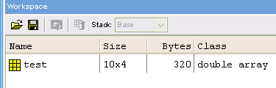

- Η εντολή plot, δημιουργεί διαγράμματα Χ, Υ μεταβλητών. Επομένως πρέπει να ορίσουμε δύο μεταβλητές ίσες με την πρώτη και δεύτερη στήλη του αρχείου. Η διαδικασία αυτή γίνεται με την παρακάτω εντολή:

X=test(:,1) ο χαρακτήρας : χρησιμοποιείται για να επιλέξουμε όλες τις γραμμές
Y=test(:,2)

Μπορούμε τώρα να δημιουργήσουμε το διάγραμμα με την εντολή plot. Παράδειγμα:
Plot(X,Y,’-rs’), * η εντολή plot(test(:,1),test(:,2),'-rs') θα είχε το ίδιο αποτέλεσμα

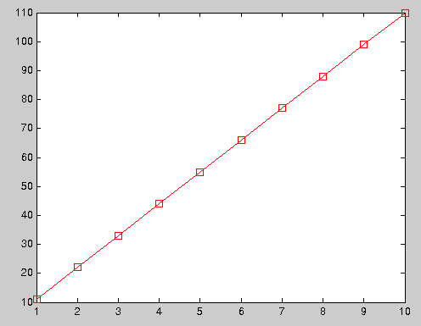
όπου οι χαρακτήρες r,s,- ορίζουν το χρώμα της γραμμής (κόκκινο, red), το σύμβολο των δεδομένων (τετράγωνο, square) και το είδος της γραμμής (- συνεχής). (Περισσότερες πληροφορίες για την εντολή Plot, στο Help της Matlab).

- Με την εντολή subplot μπορούμε στην ίδια εικόνα να σχεδιάσουμε περισσότερα από ένα διαγράμματα, ο συνολικός αριθμός των διαγραμμάτων που θα σχεδιάσουμε καθορίζεται από τα δύο πρώτα ορίσματα της εντολής ενώ το διάγραμμα που θα χρησιμοποιηθεί καθορίζεται από το τρίτο.
Παράδειγμα:
subplot(2,1,1) δημιουργεί 2 διαγράμματα (2x1) και επιλέγει το πρώτο.
subplot(2,3,5) δημιουργεί 6 διαγράμματα (2x3) και επιλέγει το πέμπτο.
subplot(2,2,1) δημιουργεί 4 διαγράμματα (2x2) και επιλέγει το πρώτο.

Επομένως με τις παρακάτω εντολές δημιουργούμε τέσσερα διαγράμματα.
>> subplot(2,2,1)
>> plot(test(:,1),test(:,2),'-rs')
>> subplot(2,2,2)
>> plot(test(:,1),test(:,2),'-g.')
>> subplot(2,2,3)
>> plot(test(:,1),test(:,2),'-b')
>> subplot(2,2,4)
>> plot(test(:,1),test(:,2),'-k*')
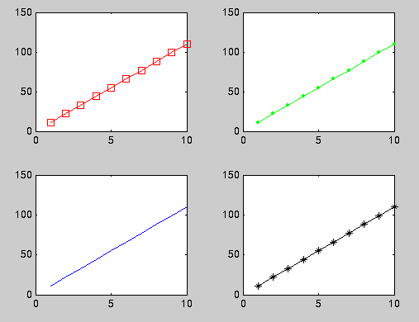
- Όπως έχουμε αναφέρει δημιουργούμε ένα πίνακα με την παρακάτω εντολή

x=[45 33 27 48 67 78 99]

Κατόπιν με την εντολή bar(x) δημιουργούμε το ραβδόγραμμα των δεδομένων, το ύψος κάθε ράβδου αντιστοιχεί στην τιμή ενός στοιχείου του πίνακα x, επομένως και ο αριθμός των ράβδων είναι ίσος με τον αριθμό των στοιχείων του x.

Με την εντολή pie(x) δημιουργούμε ένα διάγραμμα πίτας, όπου το μέγεθος του κάθε κομματιού καθορίζεται από την τιμή x/sum(x).

Με την εντολή hist(x) δημιουργούμε το ιστόγραμμα των δεδομένων και με την εντολή rose(x) το ροδόγραμμά τους.

